

研究生学位管理应用
操作手册

目 录
目 录 1
1 阅读指南 1
1.1编写目的 1
1.2 手册构成 1
1.3 使用对象 1
2 系统的启动与进入 2
2.1登录主页面 2
3 答辩成绩录入 2
3.1答辩成绩录入 2

1 阅读指南

1.1编写目的
本系统是针对东南大学研究生学位模块的全过程一体化管理系统，本操作手册作为院系使用时的速查手册用。

1.2 手册构成
本手册提供了院系对学位模块相关操作的使用方法。

1.3 使用对象
答辩秘书。

2 系统的启动与进入

2.1登录主页面
登陆校园信息门户：https://i.seu.edu.cn/default/index.html#/
输入本人一卡通号、密码，登录。如图2-2-1所示。
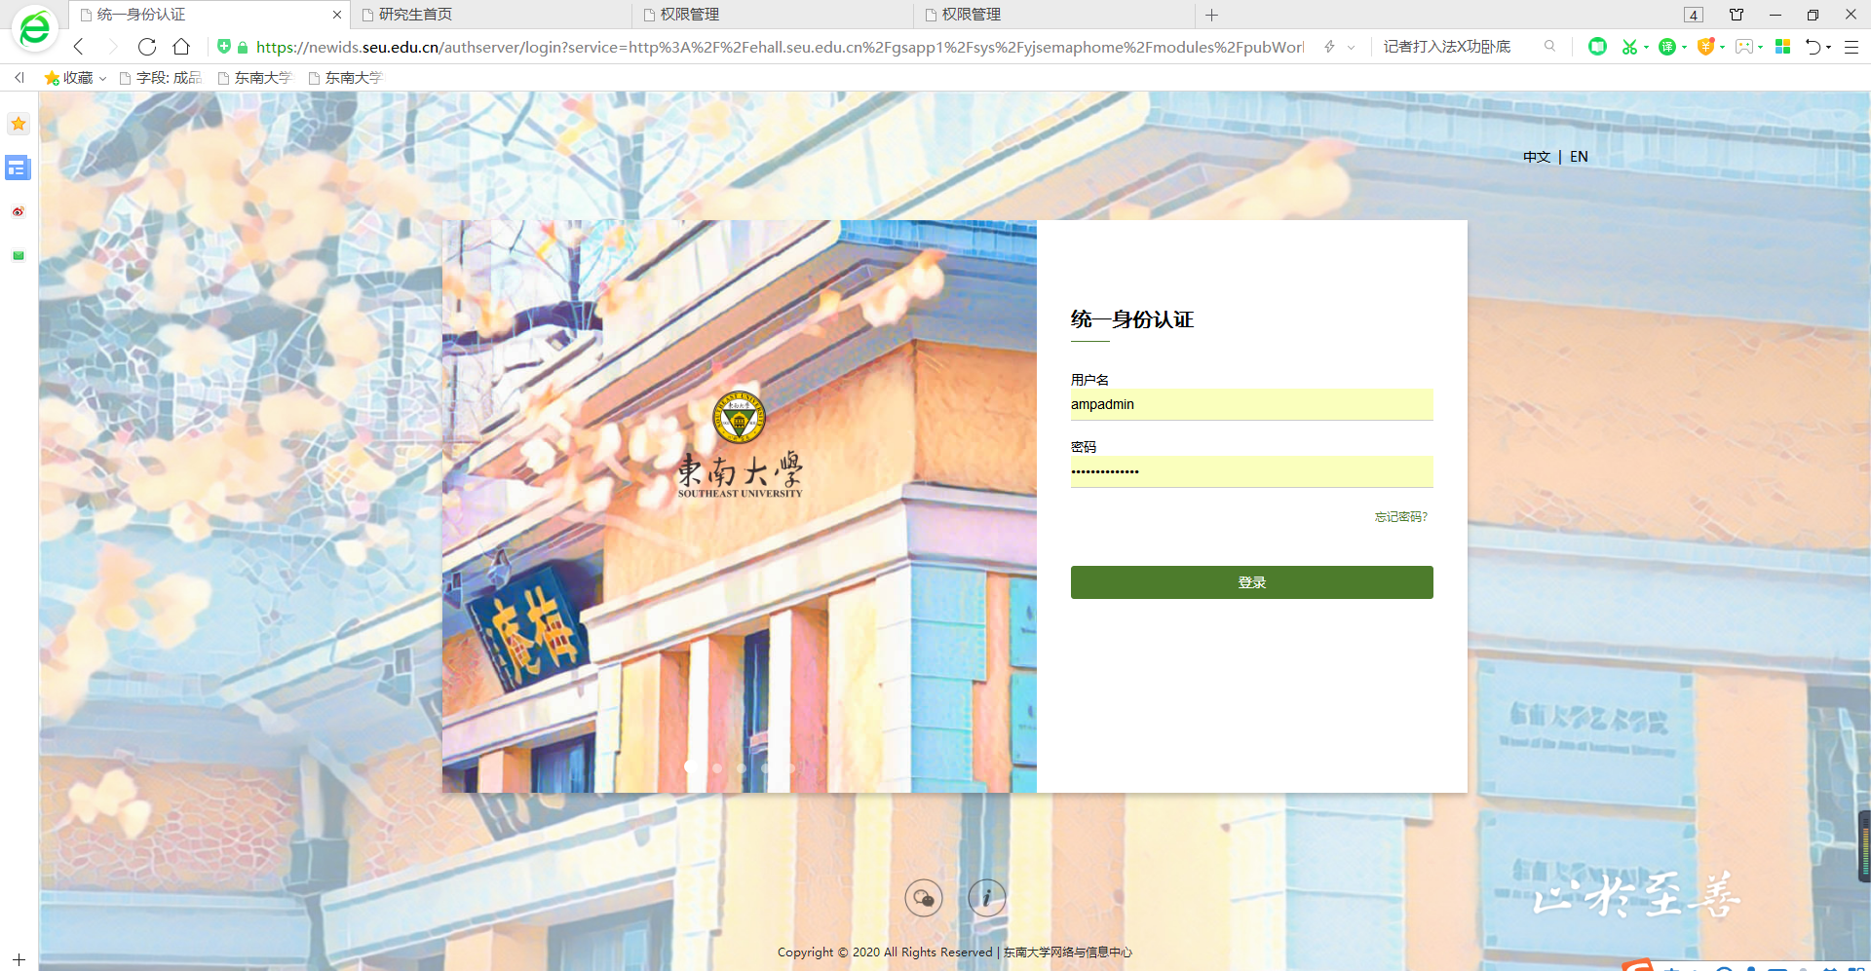选择并进入 “研究生学位（毕业）论文答辩”应用。
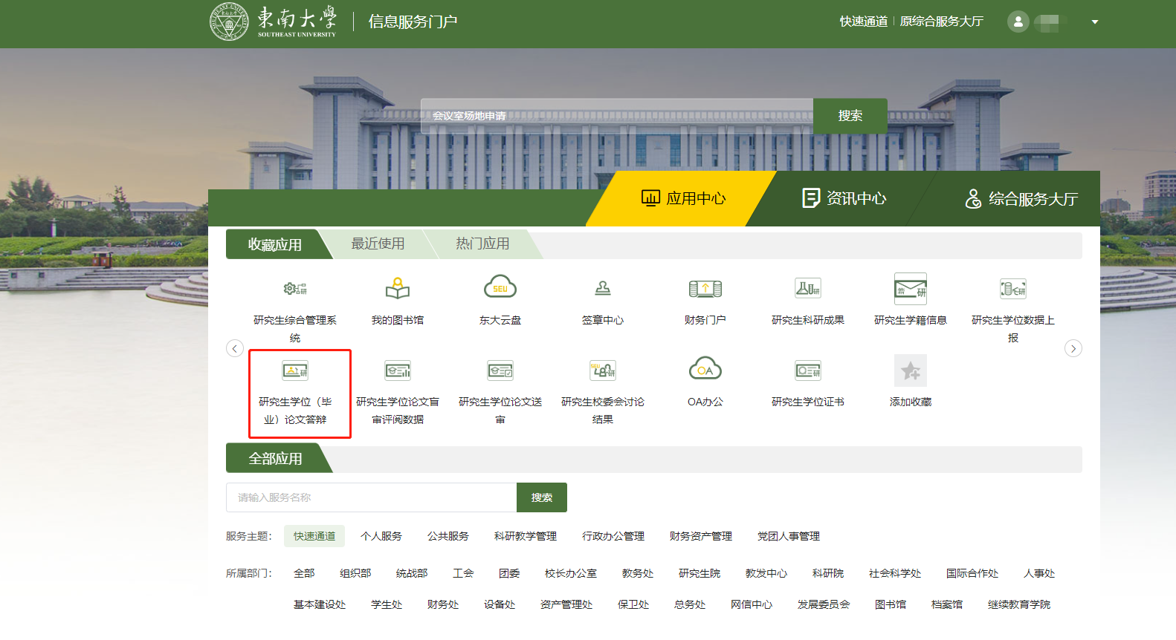
图2-1-1

3 “答辩成绩录入”模块
答辩秘书需要在系统里提交答辩相关信息，内容包括答辩委员出席情况、答辩过程记录，答辩结果（包括答辩成绩，答辩决议等）。

3.1“答辩委员会”
点击答辩委员会栏目中的“录入出席情况”，可确认答辩委员出席情况。默认委员出席状态为“是”。如无缺席委员，可不用确认。如有修改，可点击“保存”保存修改的信息。如图3-1-1所示。
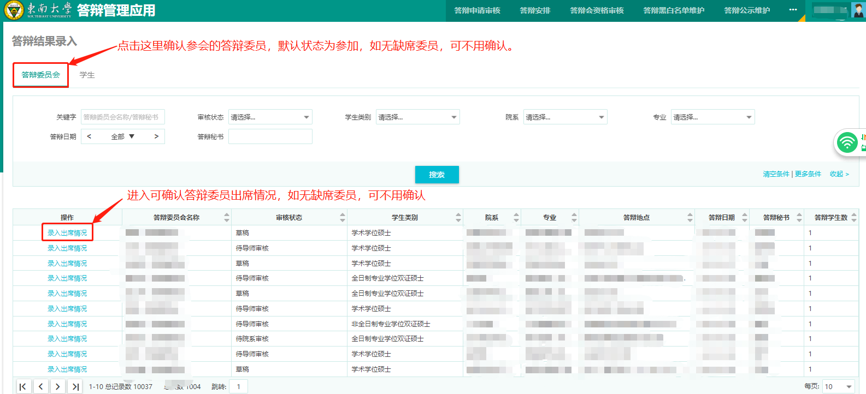
图3-1-1

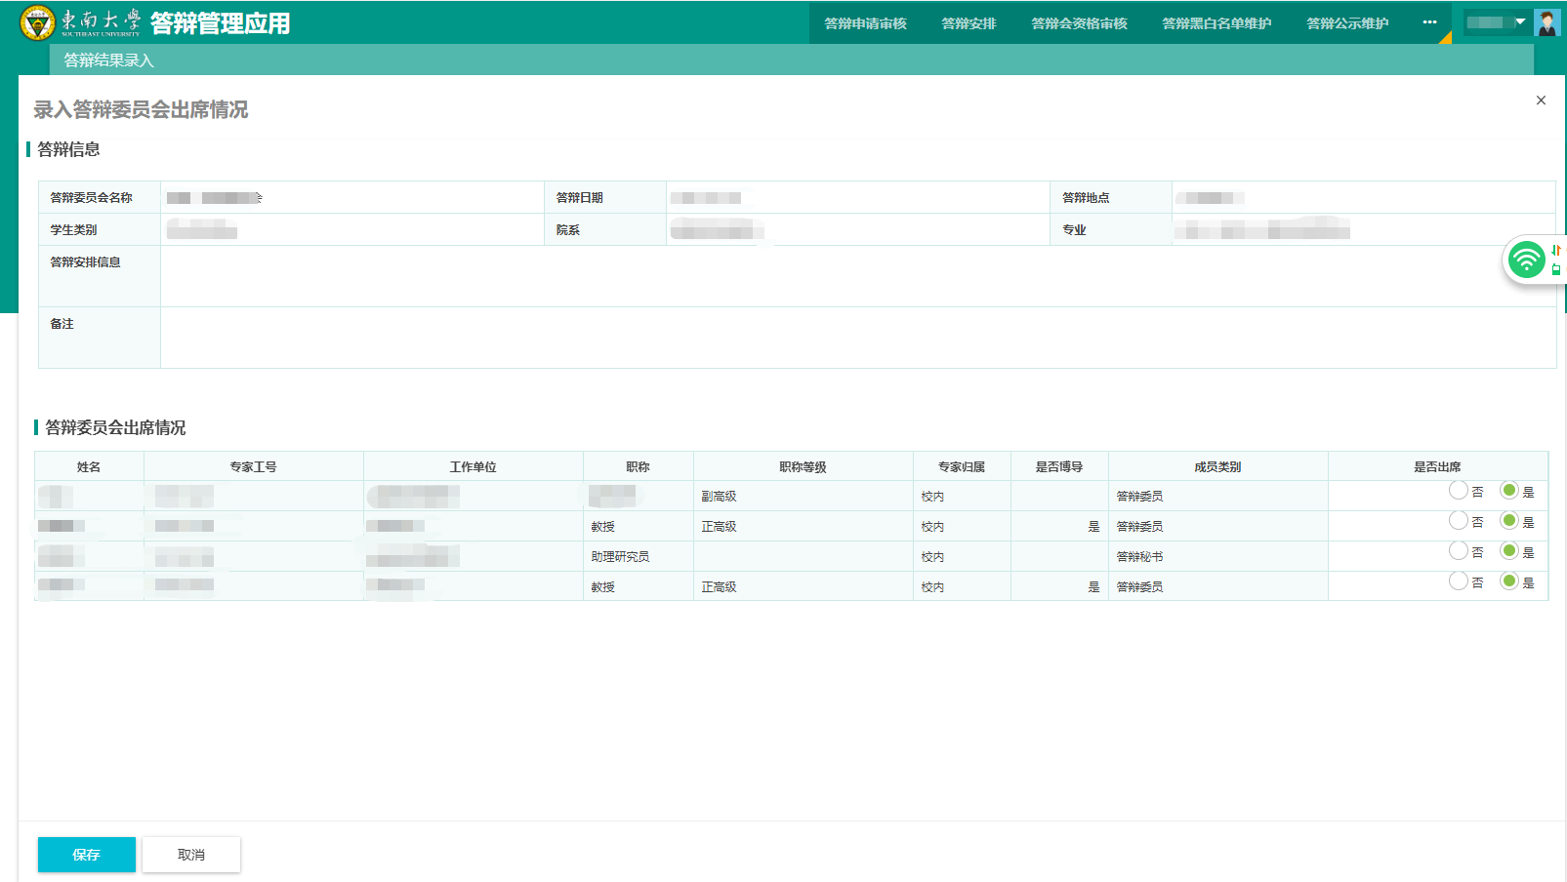
图3-1-2

3.2 “学生”
“学生”模块有两项：“维护答辩记录”与“录入答辩结果”。
3.2.1 “维护答辩记录”
答辩记录录入。将答辩记录整理后录入系统，确认无误后提交。（答辩记录可在答辩结束后整理完成，录入系统）如图3-2-1，图3-2-2所示。
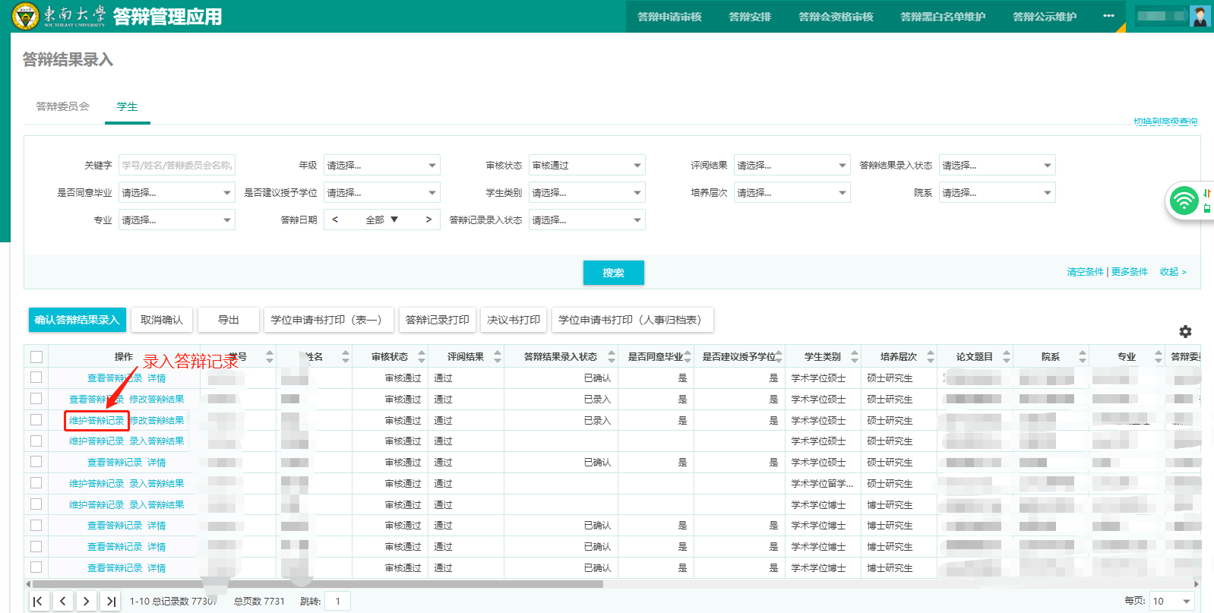
图3-2-1
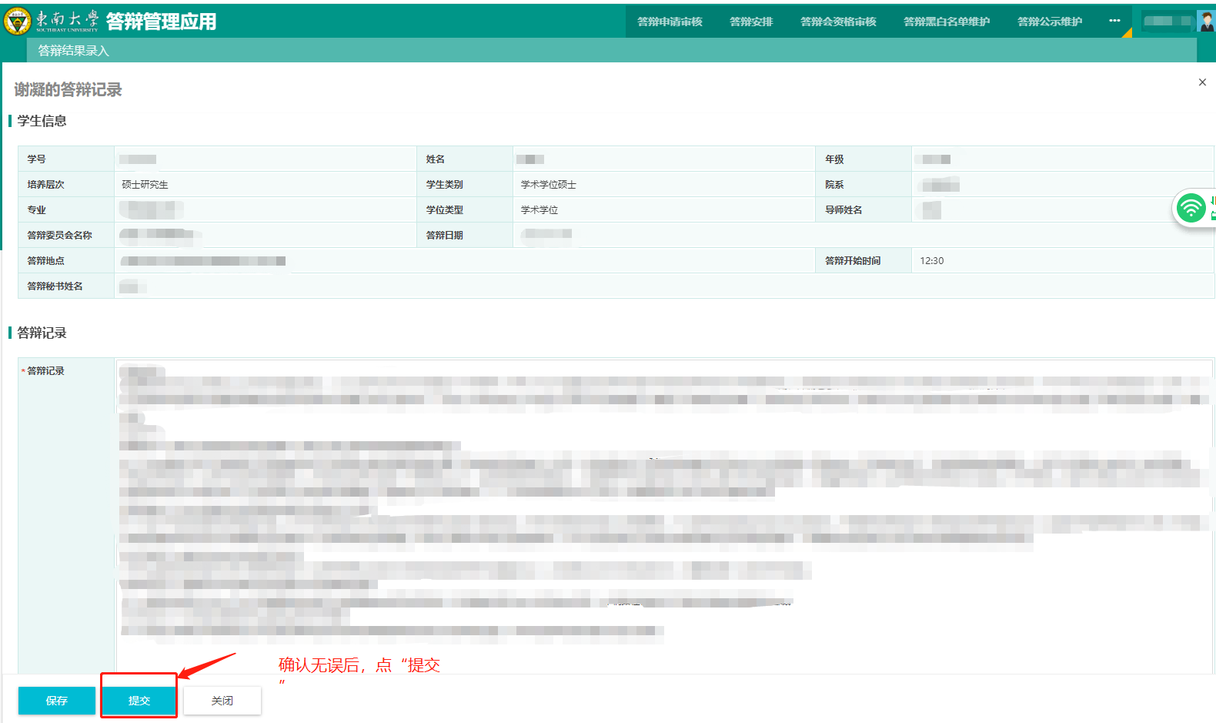
图3-2-2

3.2.2 “录入答辩结果”
点击“录入答辩结果”进入答辩结果录入界面。依次录入“毕业表决结果”“授予学位建议”“答辩成绩”“答辩决议”“答辩秘书对评阅意见进行汇总”等内容，对录入信息确认无误后点击“保存”按钮，系统自动出现签名二维码，用手机微信扫码后签名。保存签名即可。
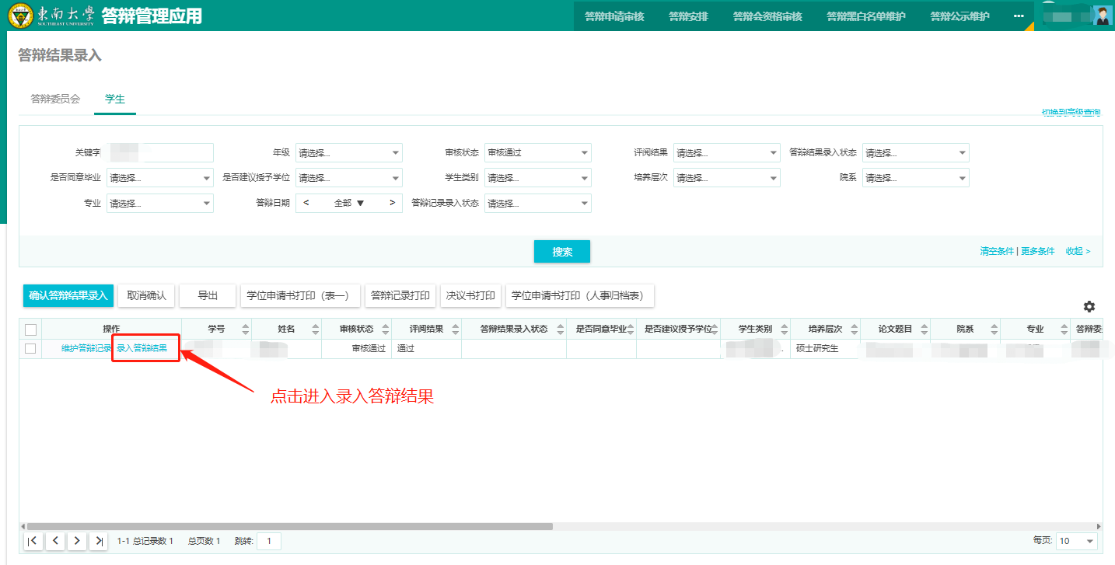
图3-2-3
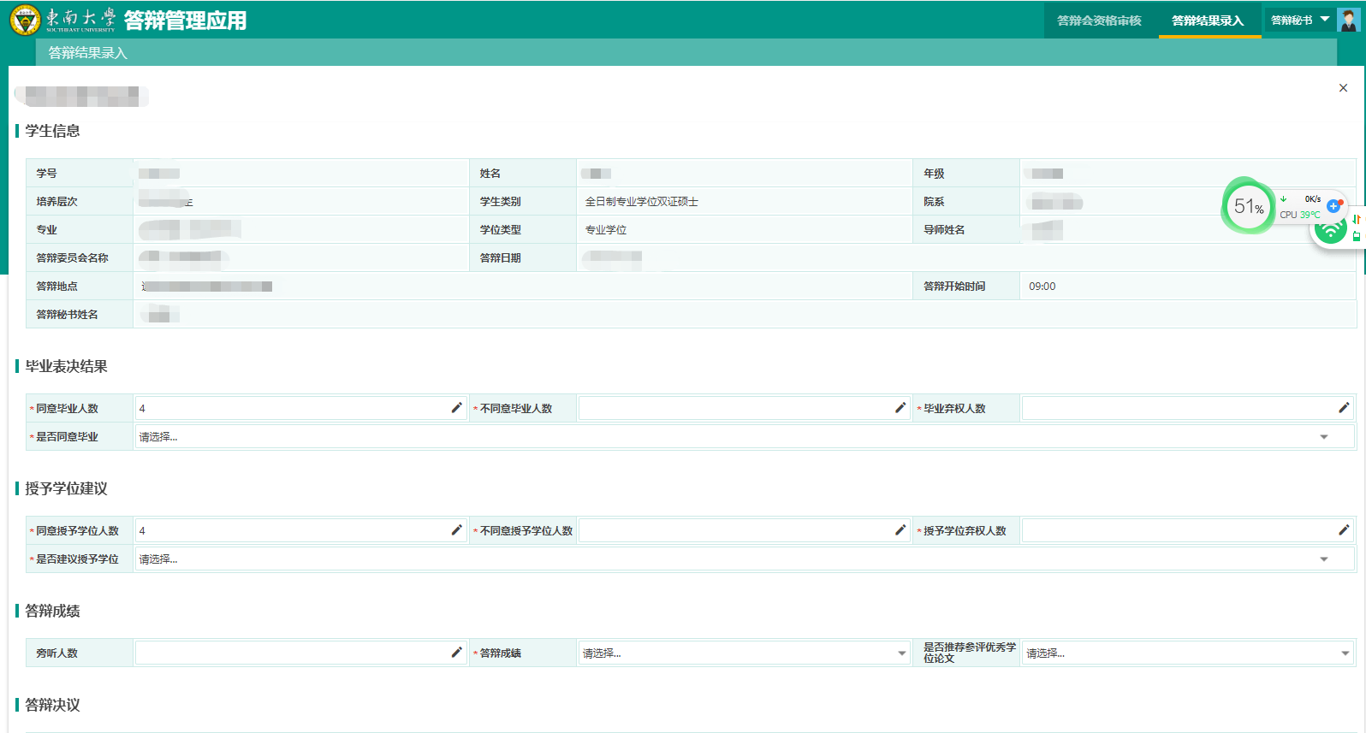
图3-2-4
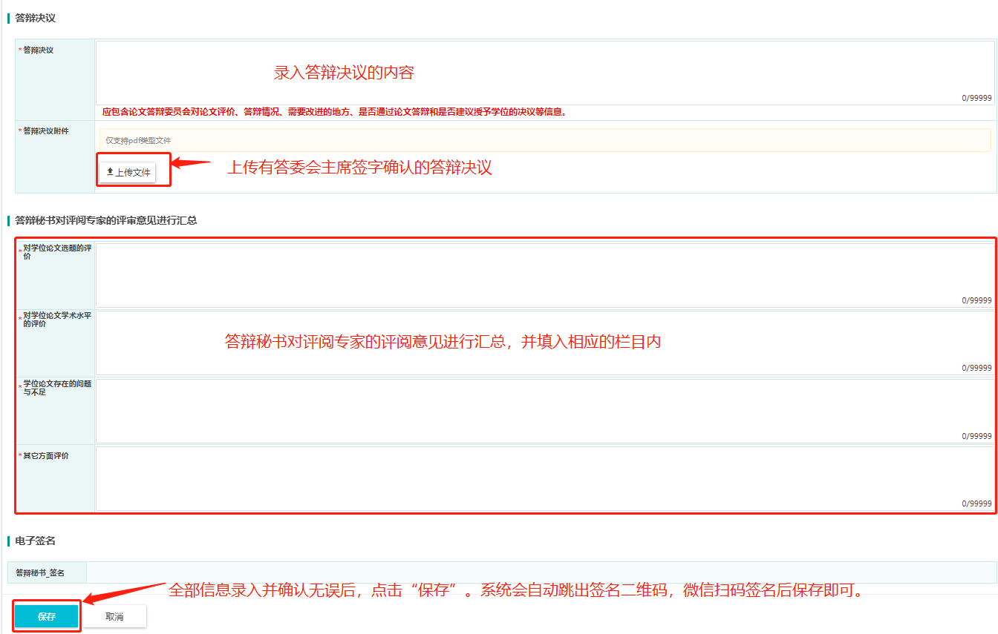
图3-2-5

